项目软件使用说明书

三角函数计算器

撰写人员：余澳、孔保元

撰写日期：2024.04.10

核对人员：季宇成、余澳、胡锦杰

核对日期：2024.04.10

2024年4月10日

# 使用须知

系统开发平台为pycharm,程序设计设计语言采用Python3.9。运行环境为操作系统: Windows10。代码中使用了Python常见库functools、tkinter、math。

# 使用说明

|  |  |
| --- | --- |
| 函数计算器中文名称 | 三角函数计算器 |
| 函数计算器英文名称 | CQU-Calculator |
| 完成时间 | 2024.4.10 |
| 版本号 | V1.0 |
| 最终版 | 2024.4.10 |
| 软件开发人员 | 季宇成、孔保元、胡锦杰、余澳 |

# 功能详解

## 基本功能详解

基本功能包括加、减、乘、除等操作，点击UI界面实现功能。

## 核心功能—三角函数计算

这里包含了作业要求的三角函数计算功能，包含sin、cos、arcsin和arctan等功能。具体如下图所示：

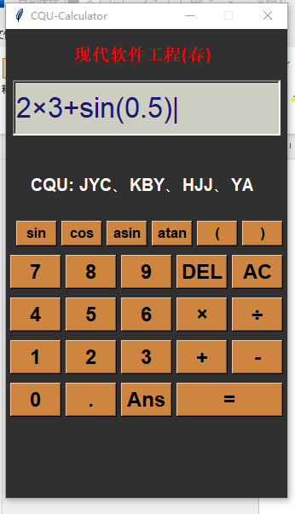

# 注意事项

（1）计算器不一定能满足所有功能要求；

（2）精度等达不到专业计算器的要求；

（3）运行环境为Windows10、Python3.9。调用了Python中functools、tkinter、math库。